

**《数字电路与逻辑设计》实验课**

**实验报告**

**班 级 教务三班**

**学 院 数据科学与计算机学院**

**学 号 16340198**

**学生姓名 孙肖冉**

**2017年 12月20日**

# 实验目的

1. **熟悉中规模集成电路计数器的功能及应用**
2. **熟悉中规模集成电路译码器的功能及应用**
3. **熟悉LED数码管及显示电路的工作原理**
4. **学会综合测试的方法**

# 实验仪器及器材

1. **实验箱，万用表，示波器**

2.74LS60,74LS48，74LS20

# 实验内容

**用集成计数器74LS160分别组成8421码十进制和六进制计数器，然后连接成一个60进制计数器（6进制为高位，10进制为低位）。使用实验箱上的LED译码显示电路显示（注意高低位顺序及最高位的处理）。用函数发生器的低频连续脉冲（调节频率为1-2HZ）作为计数器的计数脉冲，通过数码管观察计数，译码显示电路的功能是否正确。**

**逻辑设计**

**下图所示：74LS160的功能特性**

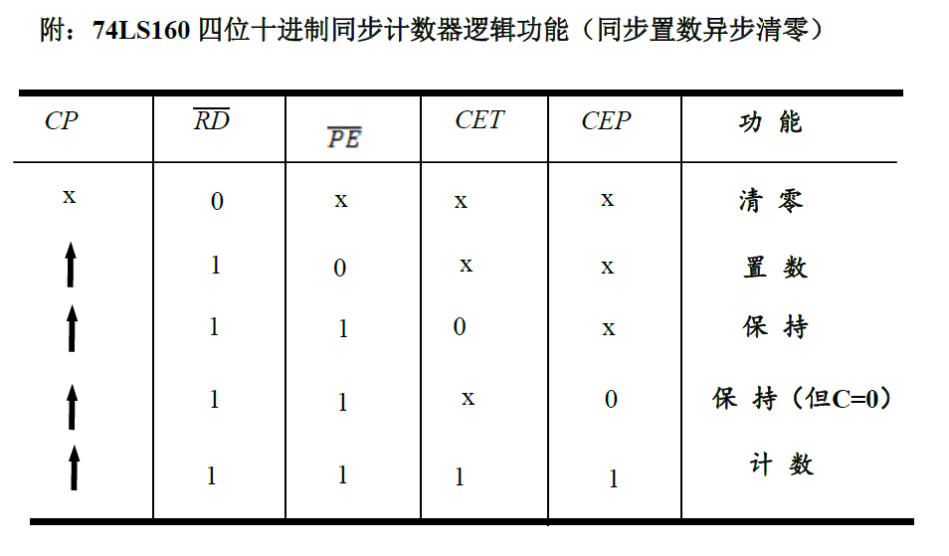

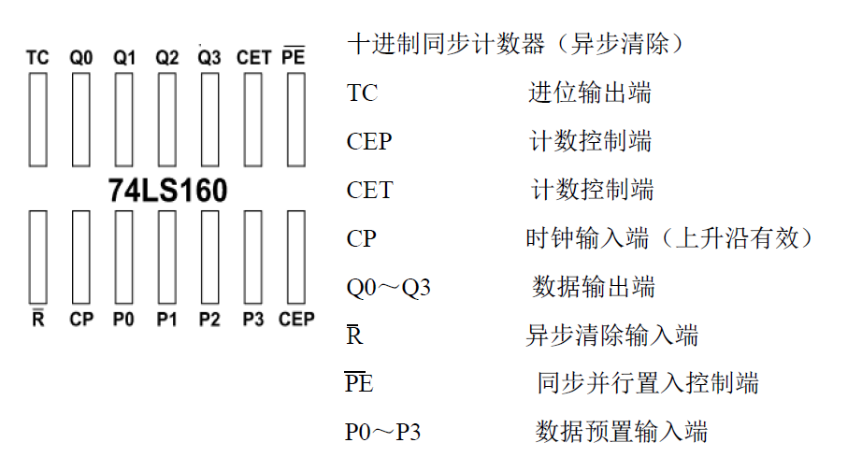

**六十进制的计数器需要用到两个74LS160，一个用来作为低位以及产生进位信号，一个用来作为高位。且60进制计数器的状态转变是由0~59,所以当计数到59时状态应恢复为00，即要对高位进行清零（低位会自动转换成0000状态）。**

**进位的方法：**

* **1.根据上表可得当低位的状态为1001是会产生进位信号，所以可将低位的TC接高位的CEP和CET，此时高位由0000转换成0001，而当低位未产生进位信号时高位不会计数**
* **2.与方法一相似，以低位的Q0，Q3同时为1作为进位信号。将低位的Q3Q0接入高位的CEP和CET。**
* **3.利用74LS160上升沿触发的特性，将低位的TC取反接入高位的CP。**

**清零的方法：**

* **置数法，将低位的Q0Q3，与高位的Q2Q0输入到一个四输入的与非门中，并将输出接入高位PE，将高位的P0，P1,P2,P3接低，则当计数到59时会自动转换成00状态。（即高位的PE=/(Q0Q3(低)Q2Q0(高)））**
* **清零法，将低位的Q0，Q1，Q2，Q3接入四输入的或非门产生输出1，将高位的Q1，Q2接入两输入的与门产生输出2，并将输出1,2接入两输入的与非门，将输出接高位的MR。（即高位的MR=/(/(Q0+Q1+Q2+Q3(低))+( Q1Q2(高) )）**

**将进位与清零结合起来，接入电路：**

* **仿真：**

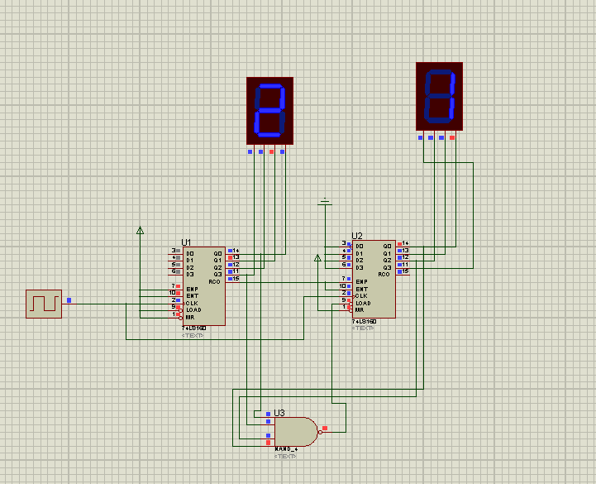

**实验图：**

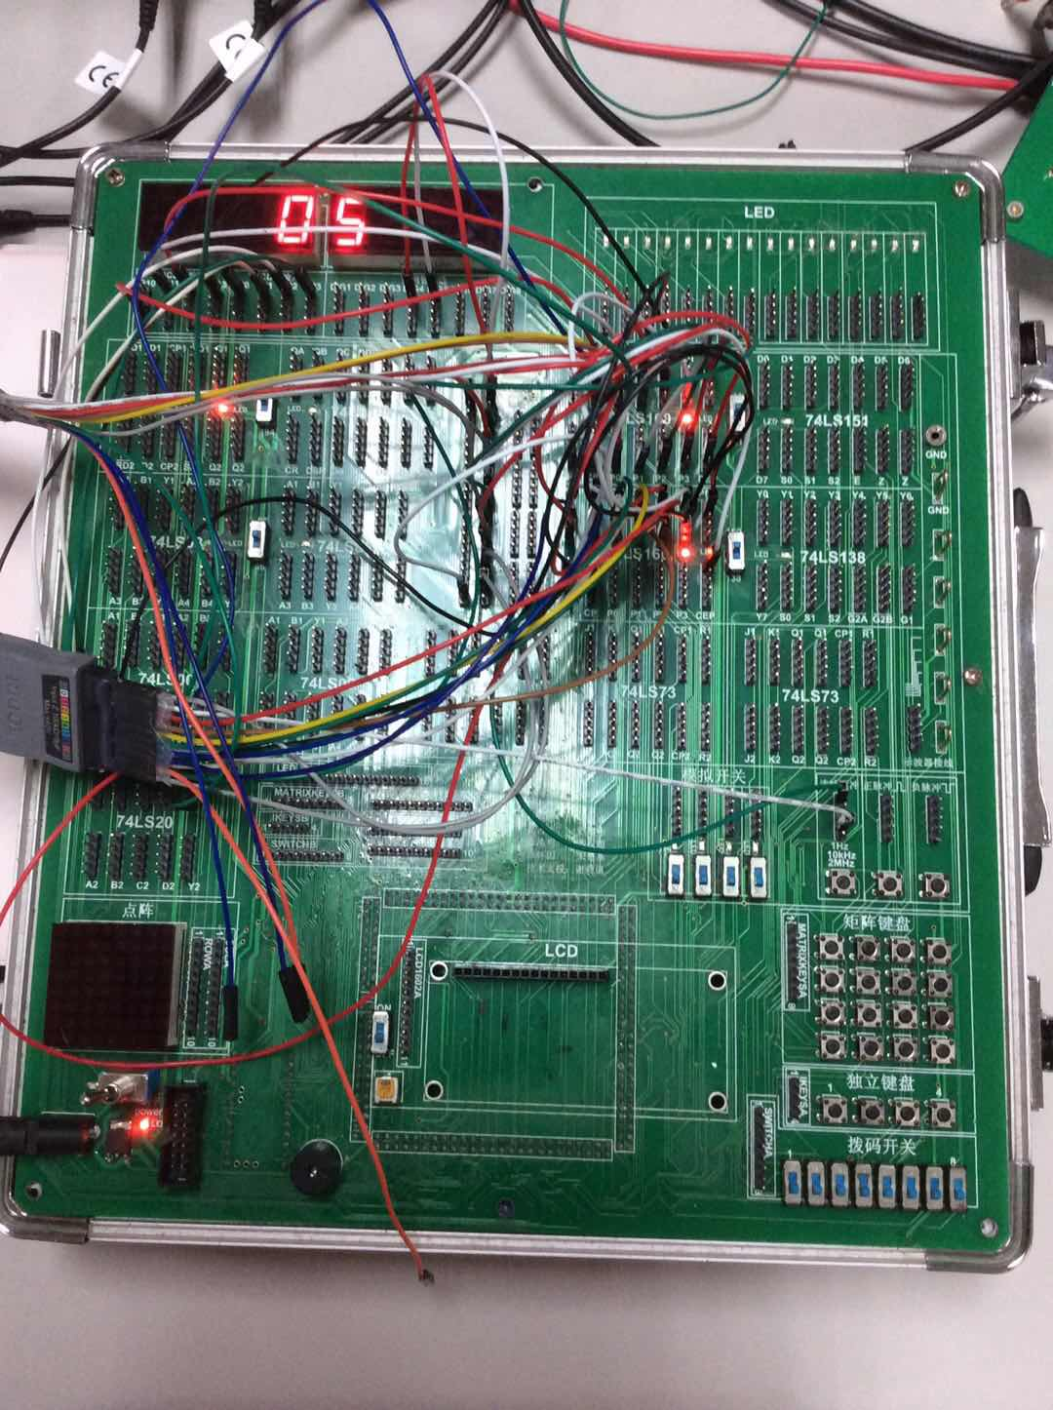

**示波器显示的波形：**

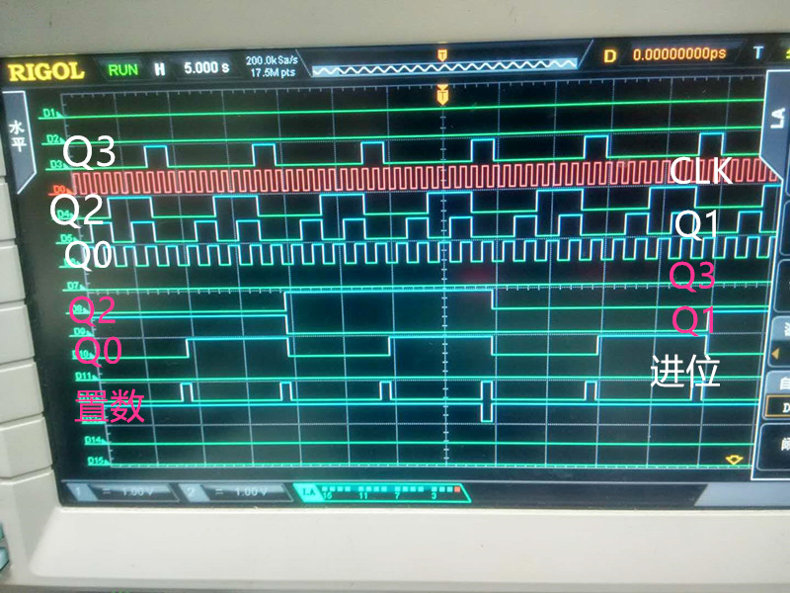

**清零时的波形：**

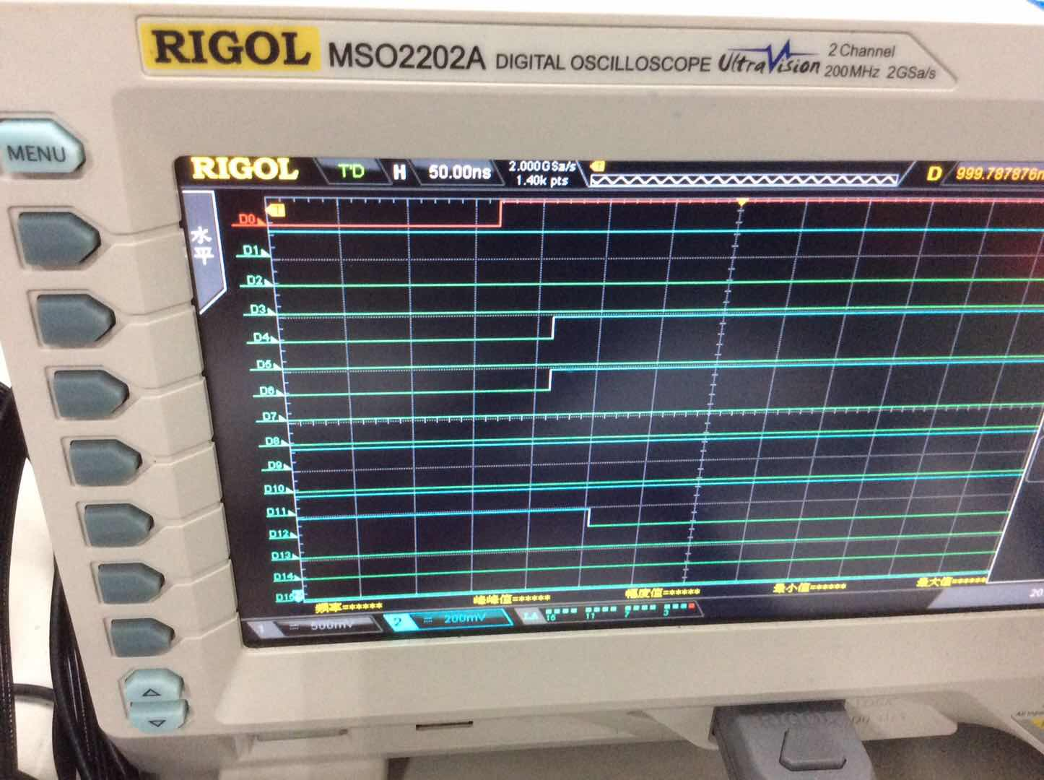

# 其余的仿真图

进位法1 清零法

# 

进位2，清零法

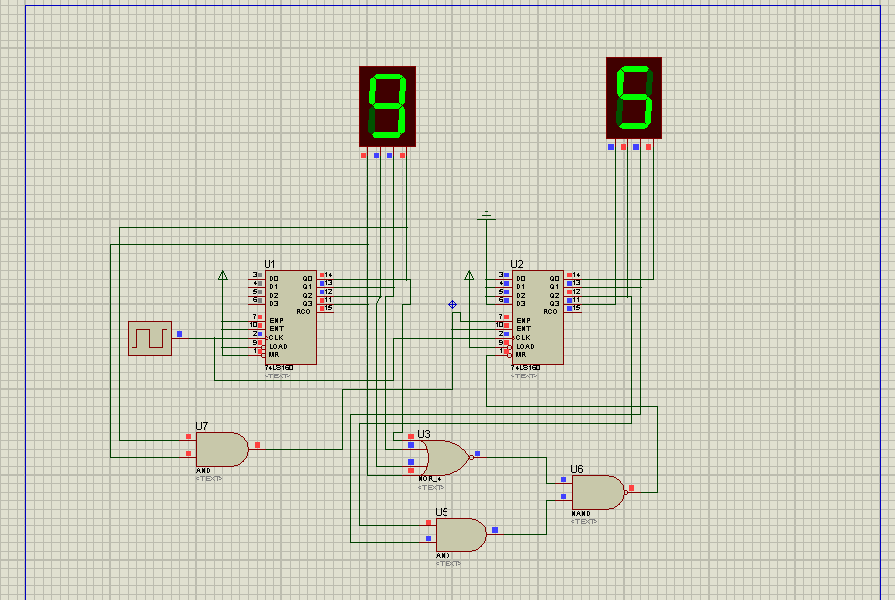

进位法3，清零法

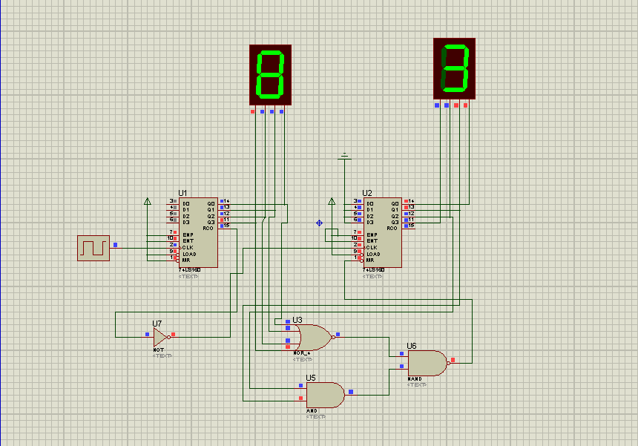

进位法2 + 置数法

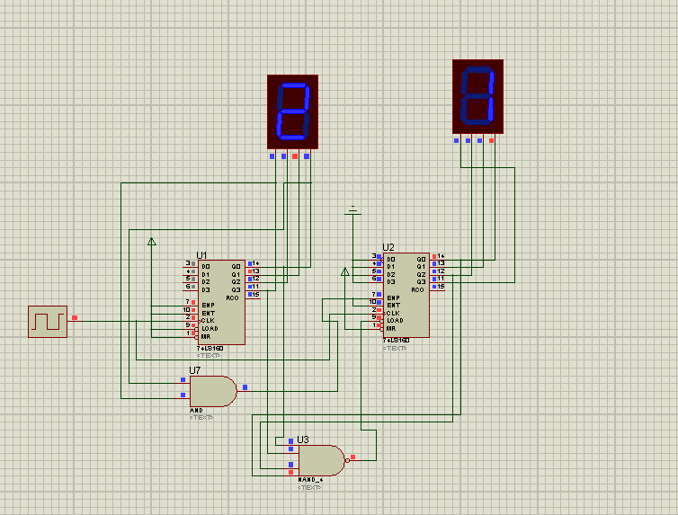

进位法3，指数法

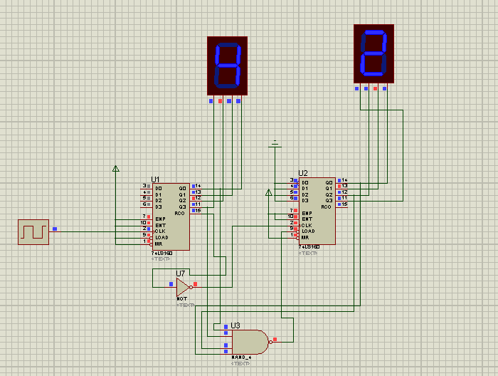

# 实验感想：

1. 采用同步时，应将非法状态到来的前一个状态作为触发信号，非法状态不会出现；采用异步时，应将非法状态作为一个触发信号，非法状态会出现极短的时间。
2. 设计的进位的方法三曾在实验箱上试验并高位并从0开始显示。而在做仿真实验时，高位的则很快从0转换成1，我猜想是因为默认的CP状态为0而开始输入时为1，所以产生了一个极短的上升沿，使得高位开始计数。